ЗАЯВКА
НА УЧАСТИЕ В VIII МЕЖДУНАРОДНОЙ
НАУЧНО-ПРАКТИЧЕСКОЙ КОНФЕРЕНЦИИ
"Актуальные проблемы
инженерной механики"

Фамилия _____________________________________
Имя __________________________________________
Отчество ___________________________________
Научная степень ______________________________
Ученое звание __________________________________
Название организации (полное) ______________
_______________________________________________
_______________________________________________
_______________________________________________
_______________________________________________
Почтовый адрес ________________________________
_______________________________________________
_______________________________________________
Телефон ________________ факс _________________
E-mail ________________________________________
Название доклада ______________________________
_______________________________________________
_______________________________________________
_______________________________________________
_______________________________________
Оплата оргвзноса (платежное поручение, квитанция)
_______________________________________________
Дата Подпись

Министерство образования и науки Украины
Одесская государственная академия строительства и архитектуры
Институт проблем прочности имени Г. С. Писаренко
Национальной академии наук Украины
University of West Attica (Technological Educational Institute of Athens)
Университет «Sjever» (Хорватия)

ИНФОРМАЦИОННОЕ СООБЩЕНИЕ

VIII МЕЖДУНАРОДНАЯ НАУЧНО-ПРАКТИЧЕСКАЯ
КОНФЕРЕНЦИЯ
„АКТУАЛЬНЫЕ ПРОБЛЕМЫ ИНЖЕНЕРНОЙ МЕХАНИКИ”
11–14 мая 2021 года
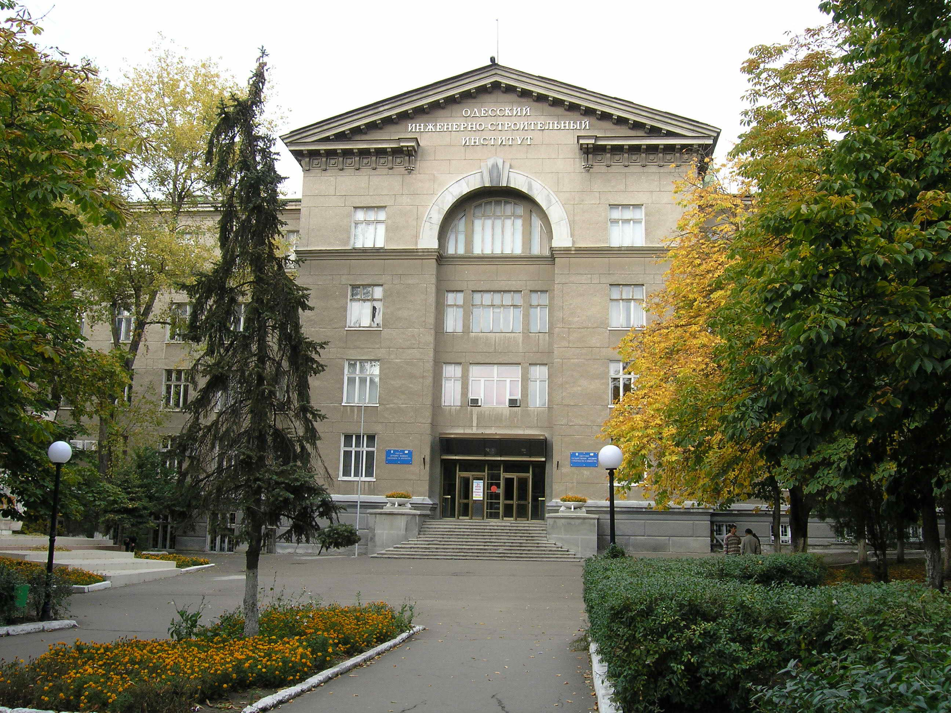

Одесса – 2021

адрес оргкомИтетА конференцИИ
Одесская государственная академия строительства и архитектуры
ул. Дидрихсона, 4, 65029, г. Одесса, Украина, кафедра строительной механики,
Оргкомитет конференции "Актуальные проблемы инженерной механики"
Телефоны для справок: (050) 3333754 – Одесса; (048) 732-34-02
E-mail: sng@ogasa.org.ua (тема: “Конференция-2021”)

КлючЕВЫЕ датЫ
Первое информационное сообщение | до 12.12.2020
Второе информационное сообщение | до 12.03.2021
Прием заявок, тезисов, статей | до 30.04.2021
Издание сборника тезисов | до 11.05.2021

УСЛОВИЯ участИЯ в конференцИИ
Организационный взнос: очное участие ― 300 грн., заочное участие ― 60 грн.
Оргкомитет оказывает помощь в выборе гостиницы для проживания и ее бронировании. Предусмотрена культурная программа с посещением достопримечательностей Одессы, музеев и театров. Подробности ― на сайте конференции (https://sites.google.com/ogasa.org.ua/apem/). Здесь же будут размещены тезисы докладов, программа конференции и другая информация.
Принятые материалы будут опубликованы в сборнике тезисов докладов конференции. Cтоимость публикации тезисов – 60 грн. за каждую страницу формата А5. При желании участники могут представить статью для публикации в сборниках «ВІСНИК Одеської державної академії будівництва та архітектури» (http://visnyk-odaba.org.ua/), «Механика и математические методы» (http://mmm-journal.com.ua/index.html), «Праці Одеського політехнічного університету» (http://pratsi.opu.ua/) (Сборники включены в перечень профессиональных изданий МОН Украины и наукометрические базы данных Index Copernicus, Google Scholar и прочие). Правила оформления тезисов и статей приведены на сайте конференции (https://sites.google.com/ogasa.org.ua/apem/) и сайте кафедры строительной механики ОГАСА (https://stroymeh.ogasa.org.ua/).
Заключен контракт с компанией IOPscience (https://iopscience.iop.org/) об индексации материалов конференции APEM-2021. Статьи участников, соответствующие установленным требованиям, выйдут отдельным томом в научном журнале, индексируемом в Scopus. Для публикации будут приниматься только статьи на английском языке, которые оформлены в соответствии с требованиями издательства (http://conferenceseries.iop.org/content/authors). К статье следует приложить две рецензии на английском языке (одна – внешняя). Ориентировочная стоимость публикации – 75 евро.
Рабочие языки конференции: украинский, русский, английский.
Для участия в конференции необходимо до 30 апреля 2021 г. оформить и выслать в Оргкомитет: заявку на участие; тезисы докладов (до 4 страниц); статьи.
Реквизиты для оплаты Оргкомитет высылает только после получения заявки о личном участии и (или) тезисов доклада.
Научная программа
Предусматривается проведение пленарных и секционных докладов по направлениям:
- Фундаментальные исследования в механике.
- Компьютерная механика.
- Строительные и машиностроительные конструкции.
- Биомеханика и биоинженерия.
- Конструкционные материалы.

Требования к оформлению тезисов докладов
- Текст в Microsoft Word; одинарный интервал, шрифт Times New Roman.
- Размер страницы: А5 148×210 мм; поля: все - 1,5 см.
- Материалы тезисов можно представлять на украинском, русском или английском языках.
- Порядок расположения элементов текста и шрифты:
- УДК - 10, по левому краю;
- НАЗВАНИЕ - 12, по центру; крупный, полужирный;
- Фамилия И. О. - 11, по центру; полужирный;
- Место работы, е-mail - 9, по центру; нормальный;
- Основной текст - 10, по ширине, отступ 0,75 см;
- Список литературы - 9, по ширине, в порядке ссылок;
- НАЗВАНИЕ* - 10, по центру; крупный, полужирный;
- Аннотация* - 9, по ширине, без оступов, курсив;
*если основной текст на русском, то здесь дать на английском и наоборот.
- После каждого раздела один межстрочный интервал.
- Рисунки и графики – в форматах jpeg, bmp, tif, gif.
- Таблицы формируются в Word, подпись: Таблица номер. Название (Times New Roman, 10, курсив, по правому краю).
- Формулы располагать по центру, с возможностью их редактирования (использовать MathType или Microsoft Equation 3.0), нумерация формул по правому краю. Шрифты: основной –12; крупный индекс – 9; мелкий индекс – 7; крупный символ –15; мелкий символ – 12.

Пример оформления тезисов докладов
УДК 624.012.25: 539.386

ПРИЛОЖЕНИЕ МЕТОДА ГРАНИЧНЫХ ИНТЕГРАЛЬНЫХ УРАВНЕНИЙ К РЕШЕНИЮ ЗАДАЧ ИЗГИБА ПЛАСТИН

Иванов И.И., д.т.н., проф.
Одесский национальный политехнический университет, г. Одесса
Петров П.П., к.т.н., доц.
Луцкий национальный технический университет, г. Луцк

Далее текст тезисов…
[1]. Перечисление литературных источников
НАЗВАНИЕ ТЕЗИСОВ НА АНГЛИЙСКОМ ЯЗЫКЕ
Аннотация на английском языке

Все материалы (заявки об участии, статьи, тезисы докладов) следует направлять только в адрес Оргкомитета конференции!

